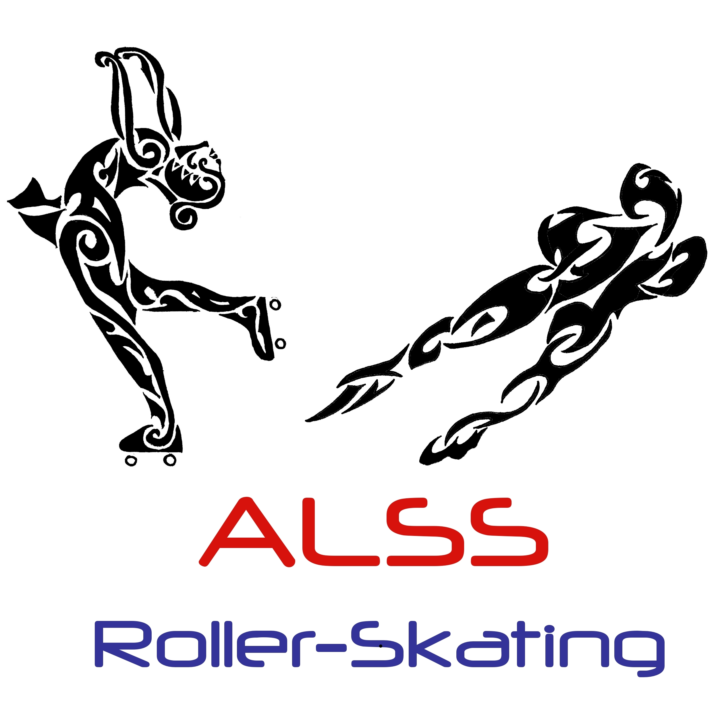 | Course régionale  Saint-Sébastien-sur-Loire  9 octobre 2011  PROGRAMME

9h00 Ouverture de la piste  9h15 Mise en place du jury  9h30 Séries vitesses  Poussines 120 m  Poussins 120 m  Benjamines 300 m  Benjamins 300 m  Minimes filles 1 000m  Minimes garçons 1000 m  Courses de fond  Super mini filles 500 m  Super mini garçons 500 m  Mini filles 800 m  Mini garçons 800 m  ½ finales vitesse  Minimes filles 1000 m  Minimes garçons 1000 m  Poussines 120 m  Poussins 120 m  Benjamines 300 m  Benjamins 300 m  Open vitesse cadettes, seniors 1000 m  Open vitesse cadets, juniors, seniors 1000 m  Finales vitesse  Minimes filles 1000 m  Minimes garçons 1000 m  Poussines 120 m  Poussins 120 m  Benjamines 300 m  Benjamins 300 m  Open vitesse cadettes, seniors 1000 m  Open vitesse cadets, juniors, seniors 1000 m  12h Vin d'honneur et pause repas | 13h15 Mise en place du jury  13h30 Courses de fond  Super mini filles 500 m  Super mini garçons 500 m  Mini filles 1 000 m  Mini garçons 1 000 m  Poussines 2 000 m  Poussins 2 000 m  Course non licenciés –10 ans  Course non licenciés + 10 ans  Benjamines 3 000 m  Benjamins 3 000 m  Minimes filles 5 000 m  Minimes Garçons 5 000 m  Cadettes, seniors F 5 000 m  Cadets, juniors, senior 5 000 m  Vétérans 3 000 m  Course à l'américaine  Les équipes de course à l'américaine doivent être composées de cinq patineurs (un poussin, un benjamin, un minime, un cadet, un patineur au choix jusqu’à vétéran). Les équipes doivent être mixtes (au moins deux filles). Tous les patineurs ne sont pas forcément du même club mais chaque club ne présente qu’une seule équipe. Chaque patineur effectuera deux passages de un tour chacun. Inscription sur place.  17h00 Remise des récompenses  Les organisateurs, en accord avec le juge arbitre, se réservent le droit de modifier le programme.  Classement combiné pour les catégories super-mini et mini, la deuxième manche servant à départager.  Récompenses aux trois premiers des vitesses et aux trois premiers des courses de fond.

